МАСТЕР-КЛАСС
«Роза TABOO ROSE из флиса»

Мир цветов – прекрасный, благоухающий радующий каждого. Гвоздики, хризантемы, лилии, нарциссы и т.д. – представителей этого царства не пересчитать, но несомненной королевой этого мира считается изящная роза. Белая, желтая, красная и абсолютно у каждой их них есть свое значение.
За всю историю дарения букетов сформировался язык цветов. Розы могут сказать о многом и прежде всего о чувствах дарящего человека. Выбирают эти цветы в качестве подарка уверенные в себе люди, крепко стоящие на ногах, которые ценят стабильность и комфорт.
Многие отдают предпочтение Красной розе. Образ розы многозначен. Она является символом красоты, совершенства, радости, любви, блаженства, гордости, мудрости, тишины, тайны. С нею связываются образы мистического центра, сердца, рая, Венеры, красавицы, Богоматери.
Существует много сортов красных роз. Одна из них TABOO ROSE. Эта роза по форме наиболее приближена к классической в общепринятом понятии о форме розы.

Мастер-класс по изготовлению Розы из флиса предназначен для педагогов и учащихся, а также взрослых, которые занимаются совместным с детьми домашним творчеством.

Терминологический словарь.
- Флис – синтетическое трикотажное полотно из полиэстера для изготовления теплой одежды. Изобретен в 1979 году. Из флиса делают шапки, свитеры, куртки, обычно спортивные.

Цель данного мастер-класса:
- Научиться изготавливать Розу из флиса.
Задачи:
- Знакомство с понятием «флис».
- Обретение навыков работы с флисом.
- Развитие оригинального и творческого мышления.
- Развитие воображения, чувства формы и цвета.
- Закрепление умений и навыков в работе с данным материалом.
- Формирование навыков самоконтроля.
- Воспитание чувства красоты окружающего мира.

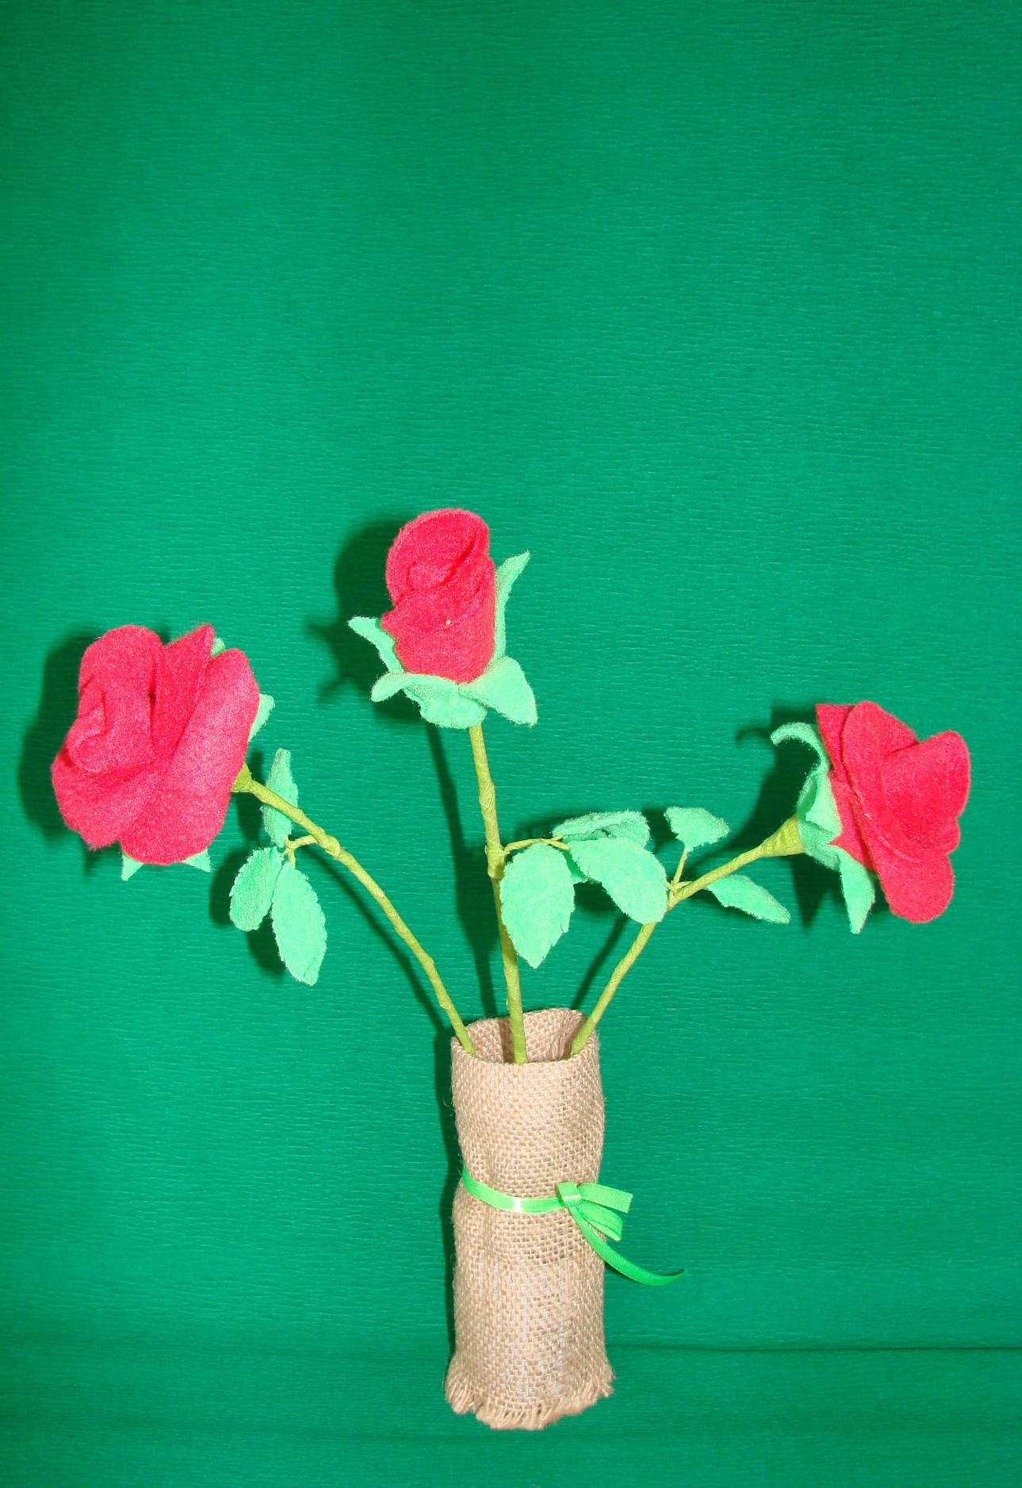

РОЗА TABOO ROSE из флиса

Материалы и инструменты для изготовления розы:

- Флис красного и зеленого цветов.
- Прутики постриженного кустарника.
- Ножницы.
- Иголка с красной ниткой.
- Плотная бумага для выкроек.
- Зеленый скотч для творчества.
- Тонкая спица.
- Тонкая проволока
- Клей «Момент» или клеевой пистолет.
- Лак для волос.
- Пластиковая бутылочка.
- Кусочек мешковины

ПРИСТУПАЕМ К РАБОТЕ

- Подбираем прутики. Для работы необходимо три, так как будем изготавливать три розы: две раскрытые и один бутон.
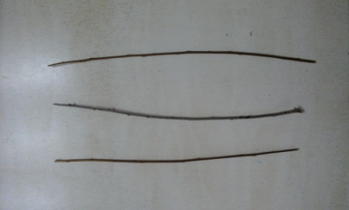
- Заготавливаем лекала для лепестков. Вырезаем лепестки из флиса. Лепестков будет не более четырех, т.к. флис – достаточно объемная
ткань.
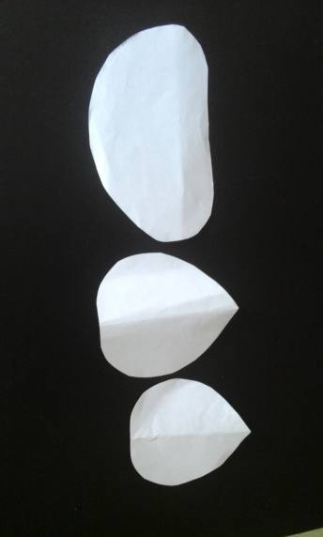. 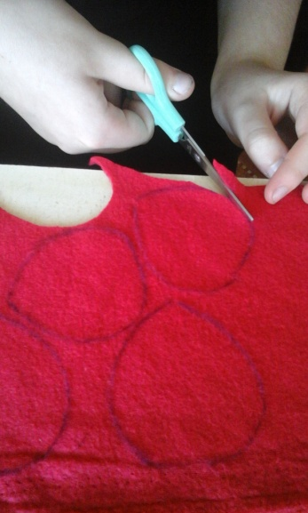
- Делаем основу под лепестки. Вырезаем небольшой кружок из красного флиса, собираем на нитку, надеваем на верхний кончик стебля, намазанный клеем, затягиваем и закрепляем нитку.

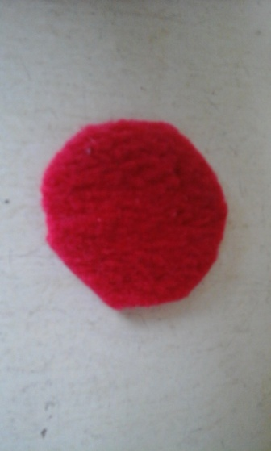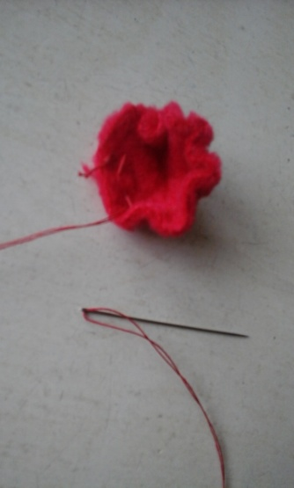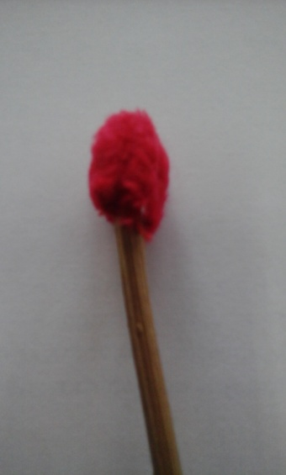

- Собираем Розу. Первый лепесток широкий. Смазываем его клеем, обкручиваем основу и затягиваем проволокой. Следующий лепесток – меньший прикрепляем при помощи клея к цветку.

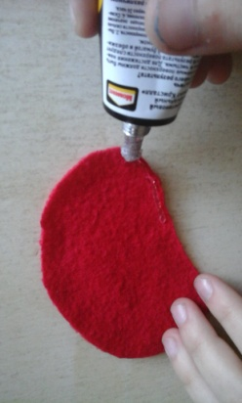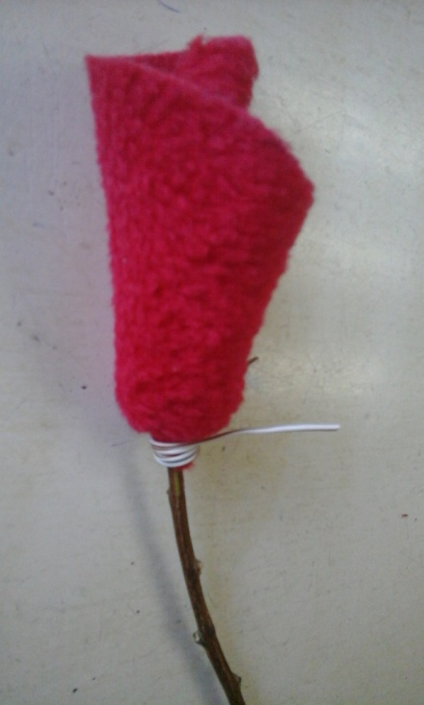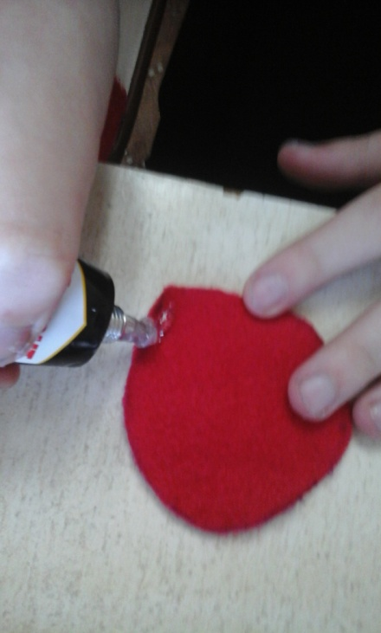

Затем прикрепляем два лепестка большего размера. Нижнюю часть цветка
обматываем зеленым скотчем для творчества.
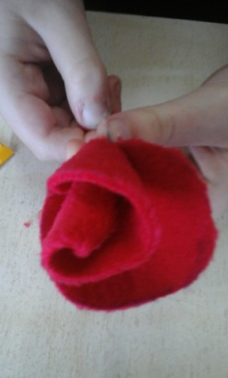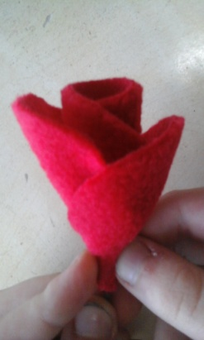

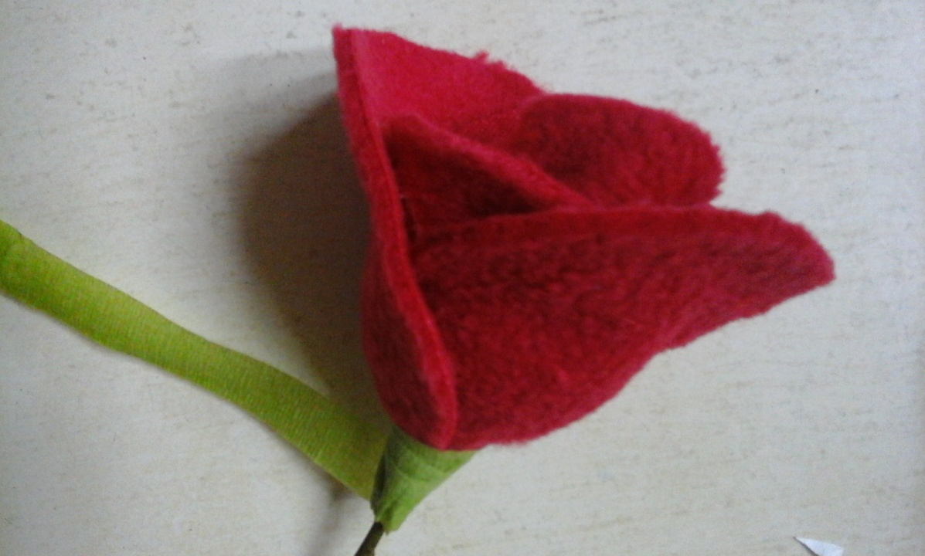
- Выкраиваем с помощью лекала чашелистик из зеленого флиса. В чашелистике вырезаем небольшое отверстие и продеваем стебель. Чашелистик натягиваем на цветок, смазываем клеем и плотно прижимаем.

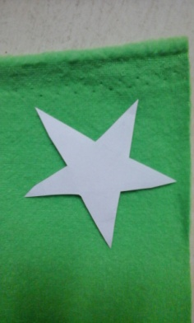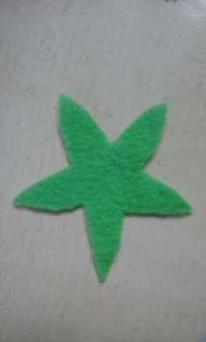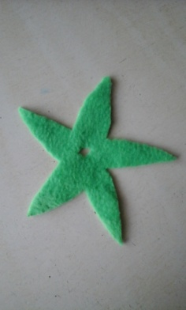

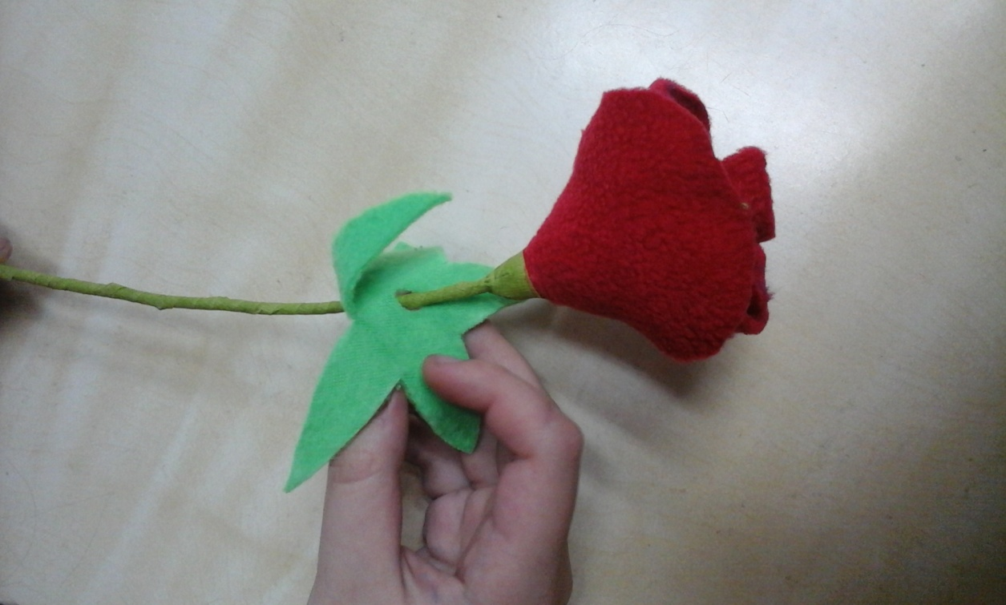

- Приступаем к листочкам. У Розы листочки собраны в трилистник. Вырезаем по лекалу листочки, по контуру делаем надрезы-зубчики. Нарезаем кусочки тонкой проволоки (черенки) и обматываем зеленым скотчем. Проволоку приклеиваем к листочкам и соединяем по три. Трилистник прикручиваем к стеблю и обматываем скотчем.

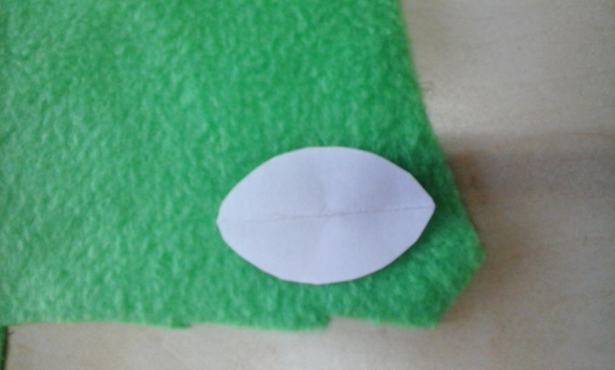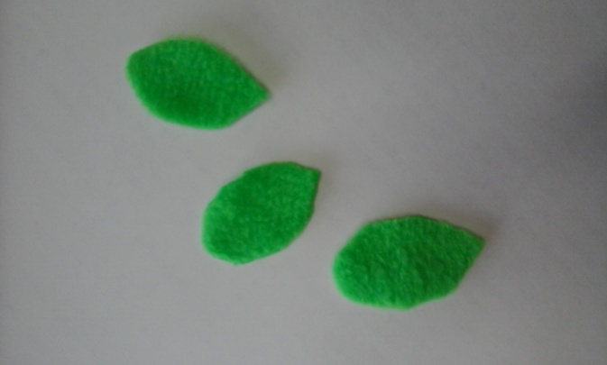

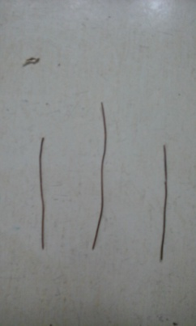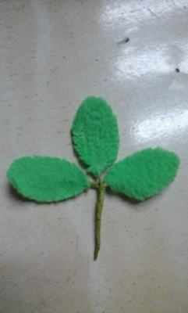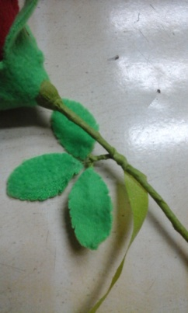

- Переходим к бутону. Сначала подготавливаем стебель. Для этого прутик обматываем зеленым скотчем. Верхнюю часть стебля обклеиваем кусочком красного флиса, как и в случае с первым цветком. Выкраиваем бутон (круг) из красного флиса

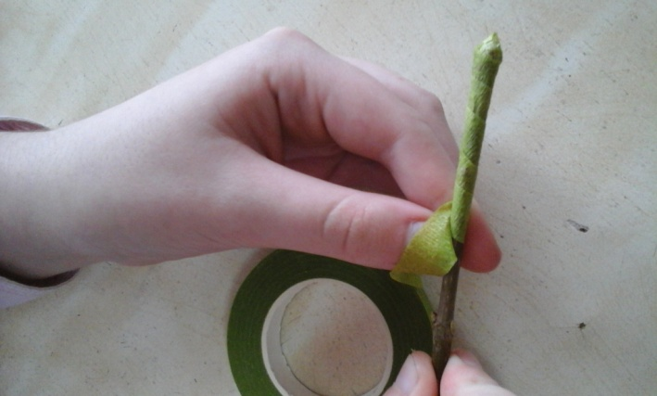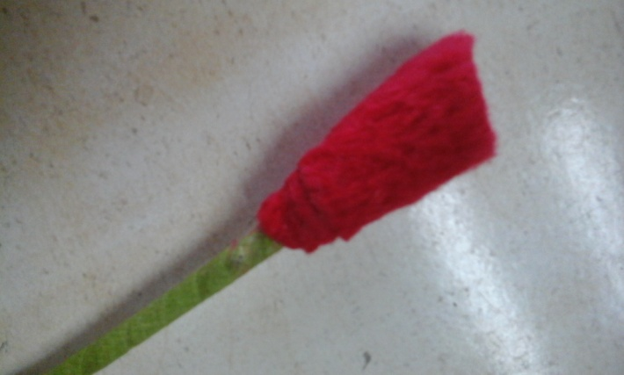

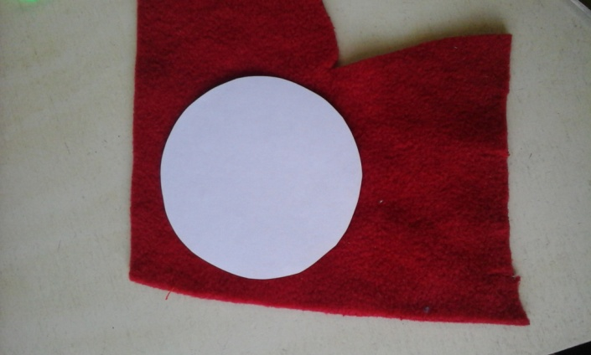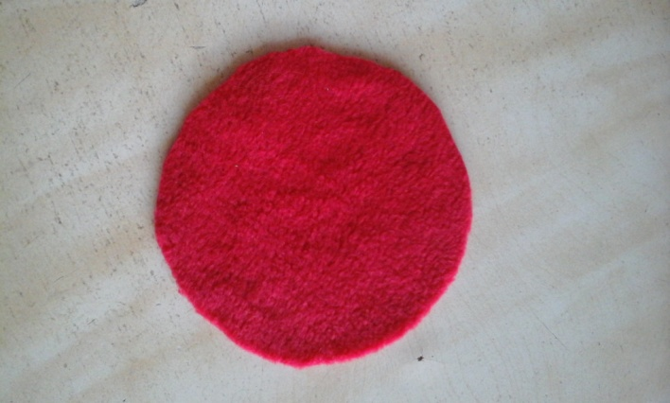

- Заворачиваем подготовленный стебель в бутон (круг).

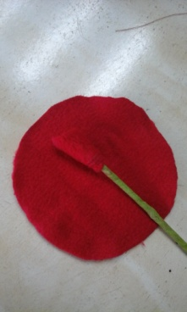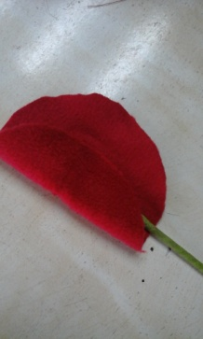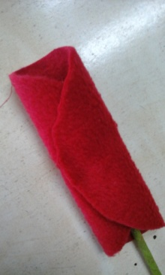

- Собираем бутон на нитку чуть ниже середины и стягиваем. Выворачиваем нижнюю часть бутона. Собираем на нитку нижнюю часть бутона и затягиваем

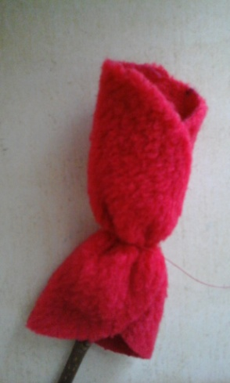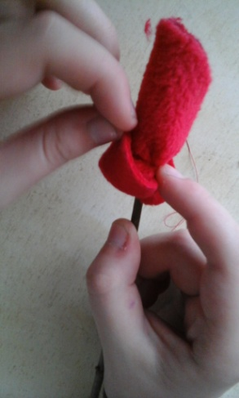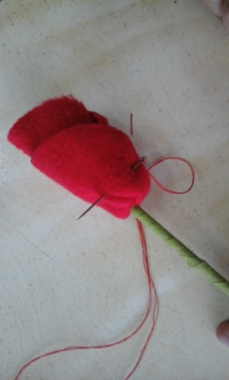

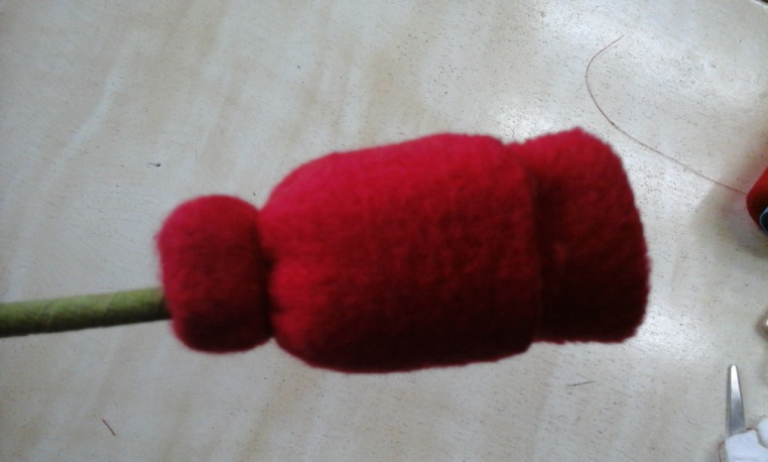
- Чашелистик и трилистник выполняем так же, как у первого цветка. Делаем третью розу. Розы покрываем лаком для волос и загибаем лепестки при помощи спицы. Даем высохнуть.

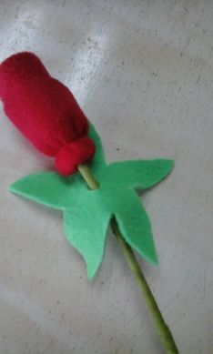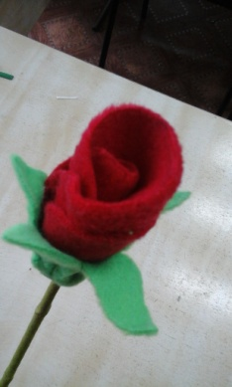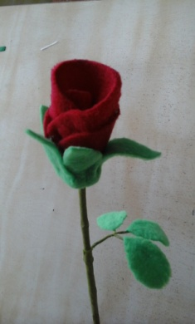

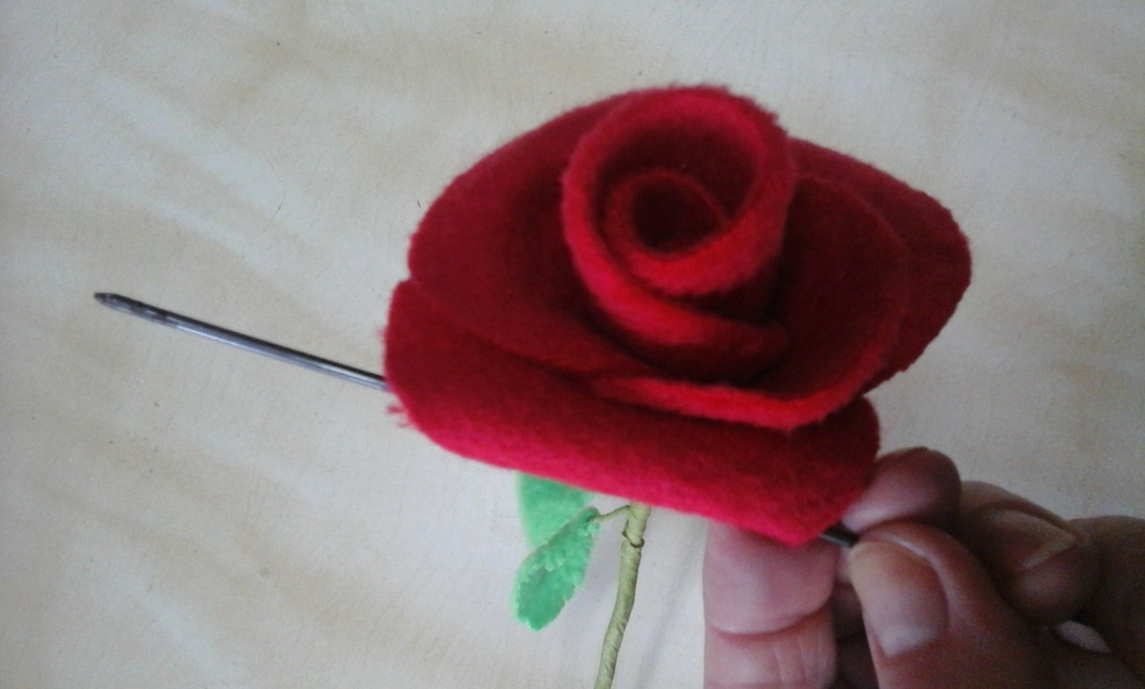

- Розы надо поставить в вазу. Вазу изготовим из пластиковой бутылочки: срежем верхнюю часть. Для бутылочки сошьем чехол из мешковины. Верхнюю часть чехла загнем внутрь бутылочки и подклеим. Вазу перевяжем ленточкой.

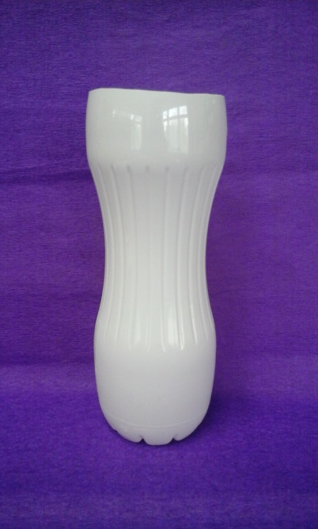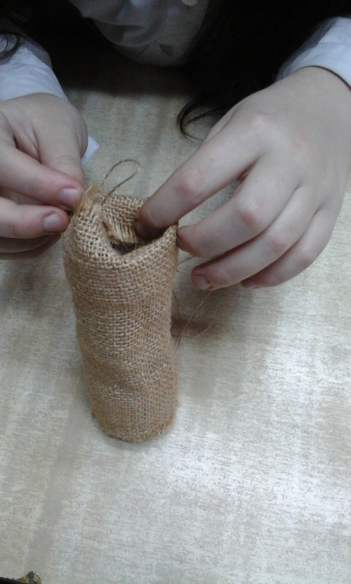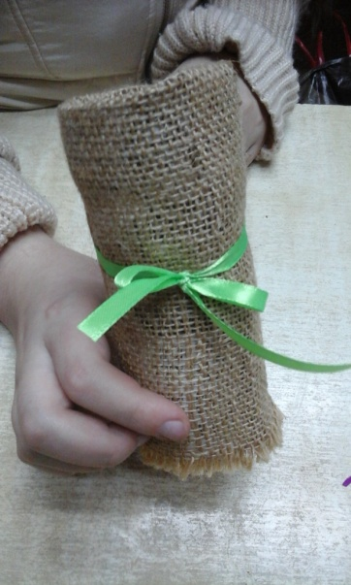

- Розы помещаем в вазу.

